EBiCS_Firmware概要设计

1 引言

1.1 软件配置项基本信息
软件配置项：EBiCS_Firmware。需求标识前缀：EB。

1.2 编写目的
规定本软件的体系结构、接口、运行方式和数据设计，作为后续详细设计的依据。

2 引用文件

2.1 规范性引用文件
EBiCS_Firmware_需求规格说明书.md

3 软件总体概述

3.1 系统组成
EBiCS_Firmware 是面向电动自行车（Pedelec）的永磁同步电机磁场定向控制（FOC）固件，运行于以 STM32F103 微控制器为核心的 Lishui 开源控制器硬件上。软件依据霍尔传感器确定转子位置，对电机相电流进行闭环矢量控制，以空间矢量调制（SVPWM）方式输出六路 PWM 驱动三相逆变桥；同时采集油门转把、蹬踏（PAS）、扭矩、刹车、电池电压与温度等骑行输入，计算目标转矩电流，实现助力骑行、推车助力与再生制动，并通过串口与多种显示仪表（Bafang、Kunteng、KingMeter、No2 等协议）交换指令与运行数据，最终达到按骑行者意图平稳、安全地驱动电动自行车电机的目标状态。
上电初始化与自检：外设初始化、模拟通道偏置校准、参数装载、初始转子位置确定；

3.2 需求规定
EB-FREQ1：完成系统时钟、外设、控制参数与虚拟 EEPROM 的初始化，校准模拟通道偏置，装载电机参数并确定初始转子位置。
EB-FREQ2：按编译期选定的协议与显示仪表双向收发 UART 帧，解析遥控指令并施加到电机控制，组帧上报运行数据。
EB-FREQ2-1：以 No2 协议（默认配置）收发仪表帧，解析助力等级、灯控、推车指令并上报运行数据。
EB-FREQ2-2：以 Kunteng 协议收发 13 字节仪表帧，解析仪表参数（P1~P5、C1~C14 系列）并上报运行数据。
EB-FREQ2-3：以 Bafang 协议按请求-应答方式向仪表提供速度、状态、电量、功率等数据，并接收助力等级、灯与轮径指令。
EB-FREQ2-4：以 KingMeter 618U（J-LCD）或 901U（KM5s）协议收发仪表帧，解析运行指令与设置指令（含自学习触发）。
EB-FREQ2-5：以 EBiCS 协议（ANT+ LEV 逻辑）按页收发 12 字节帧，周期性广播运行页并处理仪表页指令。
EB-FREQ3：采集油门、刹车、扭矩、电池电压、温度等常规模拟量与三相电流注入式模拟量，滤波后供控制使用。
EB-FREQ3-1：采集并滤波电池电压、油门、三路常规相电流、AD2、AD1 与内部温度共 8 个常规通道。
EB-FREQ3-2：以双 ADC 注入同步方式在每个 PWM 周期采集两相电流，按占空比动态选择可测相并由基尔霍夫定律计算第三相。
EB-FREQ3-3：上电后电机未通电时采集 32 次常规 ADC 数据求均值，确定相电流、油门与扭矩通道的零位偏置。
EB-FREQ4：捕获霍尔换相事件确定转子电角度，通过扇区内插值或锁相环外推估计实时转子位置，并测量电机转速。
EB-FREQ4-1：以三路霍尔异或信号作为 TIM2 输入，捕获每次换相跳变并查表更新转子基准角度与旋转方向。
EB-FREQ4-2：在每个 PWM 周期内依据霍尔间隔与计时值，以线性插值、锁相环外推或六步扇区中点方式估计实时转子电角度。
EB-FREQ4-3：由滤波后霍尔间隔计算电机转速、电转频率与车速，供控制与显示使用。
EB-FREQ5：处理蹬踏（PAS）脉冲与外部速度脉冲，去抖后测量周期并计算助力相关量。
EB-FREQ5-1：测量相邻 PAS 脉冲间隔与高电平占比，用于助力计算与蹬踏方向判定，并在扭矩传感器模式下累积单圈扭矩。
EB-FREQ5-2：测量外部速度传感器相邻脉冲间隔，换算车轮速度（外部速度源编译配置下启用）。
EB-FREQ6：综合刹车、电压、推车、蹬踏、油门、扭矩与温度条件，按优先级计算交轴目标电流（转矩指令）。
EB-FREQ6-1：按"再生制动>欠压保护>推车助力>正常骑行"的优先级确定目标电流来源。
EB-FREQ6-2：在扭矩传感器模式（默认）或扭矩模拟模式下，由蹬踏、扭矩、助力等级与油门计算助力目标电流。
EB-FREQ6-3：按电机与控制器温度对目标电流降额，超温时平滑降至零；可选编译配置下按车速限制目标。
EB-FREQ7：在每个 PWM 周期内完成 Clarke/Park 坐标变换、交直轴电流 PI 调节、电压限幅与空间矢量调制，输出三相 PWM 占空比。
EB-FREQ7-1：以 CMSIS-DSP q31 定点库完成 Clarke 与 Park 变换，将相电流变换到旋转 dq 坐标系并滤波。
EB-FREQ7-2：以 PI 调节器闭环控制交直轴电流，估计电池电流并在超限时切换为电池电流闭环（带滞回）。
EB-FREQ7-3：对 dq 电压矢量做幅值限幅后，按 UM1052 第 4.9 节算法计算三相空间矢量调制占空比。
EB-FREQ8：以 16Hz 慢循环确定系统运行状态，检测电机静止/堵转并关断输出，管理看门狗。
EB-FREQ8-1：每 16Hz 慢循环依据换相计数与六步标志确定系统运行状态。
EB-FREQ8-2：监测电机换相是否持续，静止/堵转时立即关闭功率输出，目标电流非零时重新使能。
EB-FREQ8-3：以独立看门狗监控程序运行，超时复位系统，并在启动时区分复位原因。
EB-FREQ9：开环拖动电机测量霍尔换相角与电机 KV 值，写入虚拟 EEPROM 供运行使用。
EB-FREQ9-1：以开环电压矢量拖动电机旋转 3 圈，记录 12 个霍尔换相事件对应的电角度并写入虚拟 EEPROM。
EB-FREQ9-2：自学习结束后以固定电流驱动电机，测量转速与电压估算电机 KV 值并写入虚拟 EEPROM。
EB-FREQ10：以两页 Flash 轮转的虚拟 EEPROM 方式存储电机自学习参数与显示参数，掉电不丢失。

3.3 运行环境

3.3.1 硬件环境
CPU 型号为 STM32F103C6Tx（ARM Cortex-M3），主频 64MHz（内部 HSI 8MHz 经 2 分频后 16 倍频），片上代码存储器 Flash 32KB，数据存储器 SRAM 10KB。硬件为 Lishui 系列电动自行车控制器板，仓库 Documentation 目录提供新旧两代硬件引脚图（新代控制器刹车信号位于 PA15，代码中保留相应注释）。
初始化操作：在 stm32f1xx_hal_msp.c 中调用 HAL_NVIC_SetPriorityGrouping 设置为 4 位抢占优先级分组，对各中断源写优先级并使能；ADC1 与 ADC2 的注入通道通过置位 CR2 的 JEXTTRIG 位使能外部触发（TIM1 CC4 经 TRGO 输出触发），并各自使能 JEOC 中断。

3.3.1.1 存储器件
3）计算部件（控制器）：STM32F103C6Tx（Cortex-M3 内核，主频 64MHz，片上 Flash 32KB、SRAM 10KB）。

3.4 编程编译环境

3.4.1 编译调试工具
编辑及编译软件：System Workbench for STM32（SW4STM32 / Ac6，基于 Eclipse 的 OpenSTM32 工具链），版本 1.17.0.201812190825；编译器 arm-none-eabi-gcc（MCU GCC，Cortex-M3、软浮点），链接采用 nano.specs/nosys.specs 精简 C 库与 CMSIS-DSP 数学库（libarm_cortexM3l_math）；外设底层框架由 STM32CubeMX 生成（STM32F1 HAL 库与 CMSIS）；烧写使用 ST-LINK Utility（STM32 ST-LINK Utility 命令行）；参数配置使用随仓库提供的 Java 图形配置器（JavaConfigurator，生成 config.h）；代码许可为 GPLv3。

4 设计

4.1 体系结构设计

4.1.1 软件结构

4.1.1.1 层次结构设计
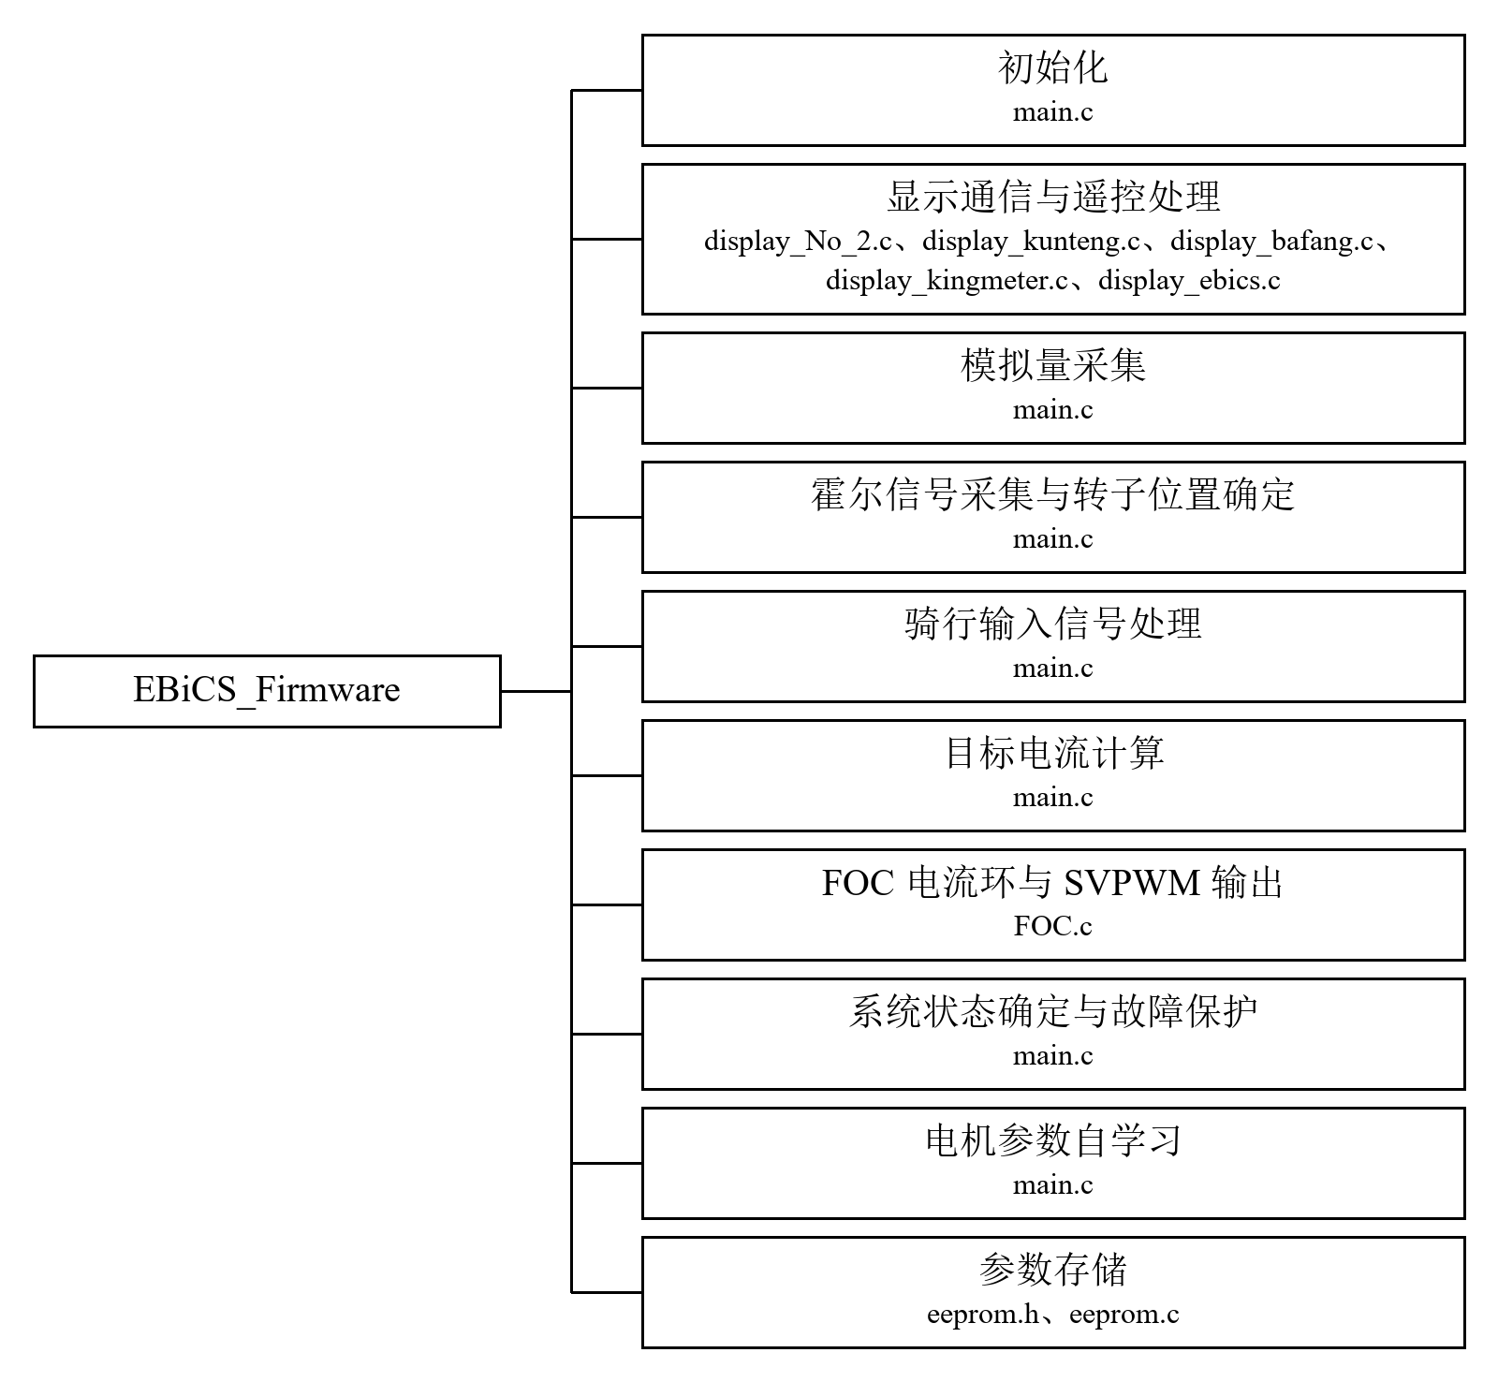
图 1 总体层次结构

4.1.1.1.1 显示通信与遥控处理层次结构
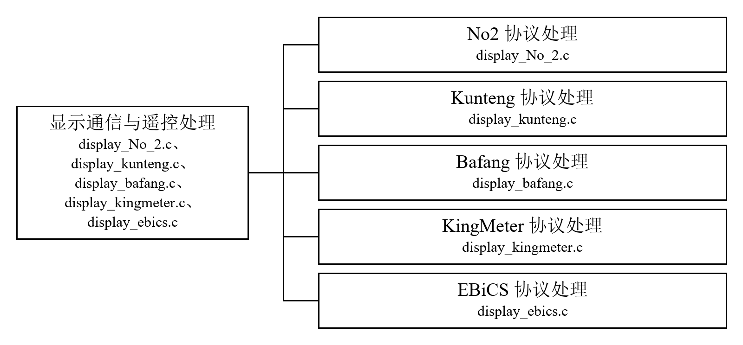
图 2 显示通信与遥控处理层次结构

4.1.1.1.2 模拟量采集层次结构
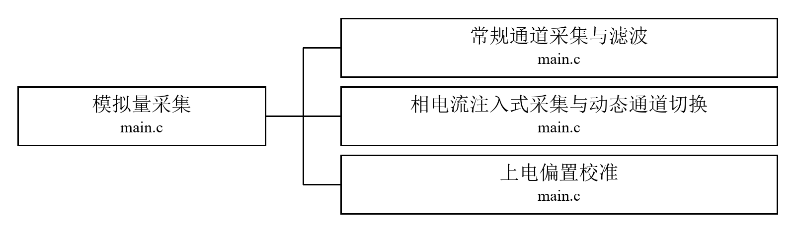
图 3 模拟量采集层次结构

4.1.1.1.3 霍尔信号采集与转子位置确定层次结构
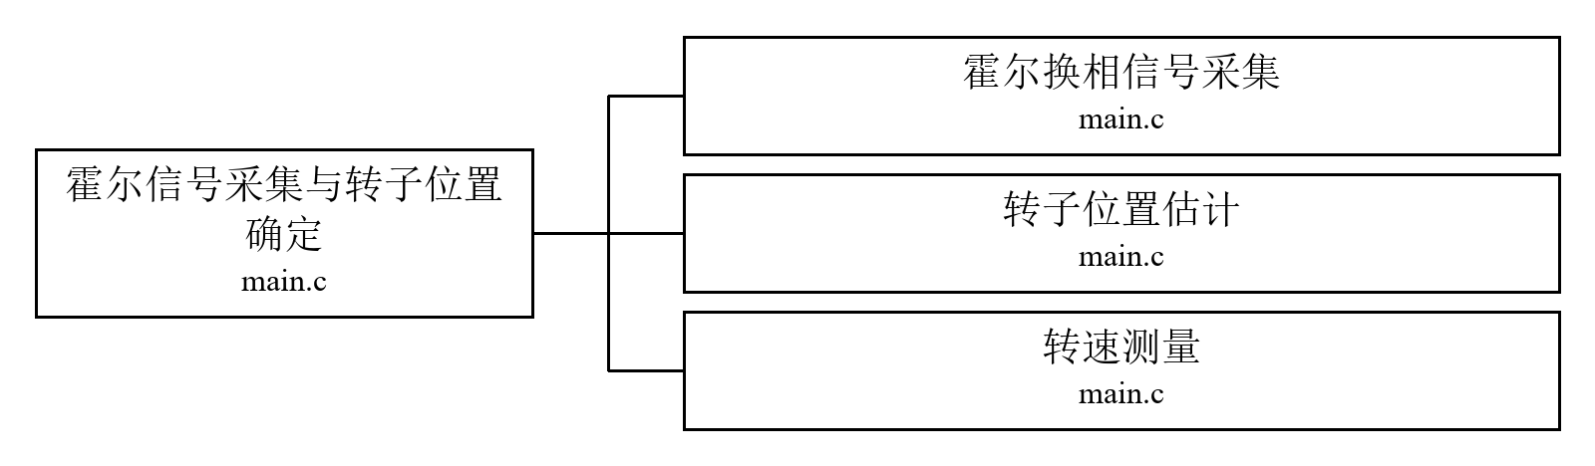
图 4 霍尔信号采集与转子位置确定层次结构

4.1.1.1.4 骑行输入信号处理层次结构
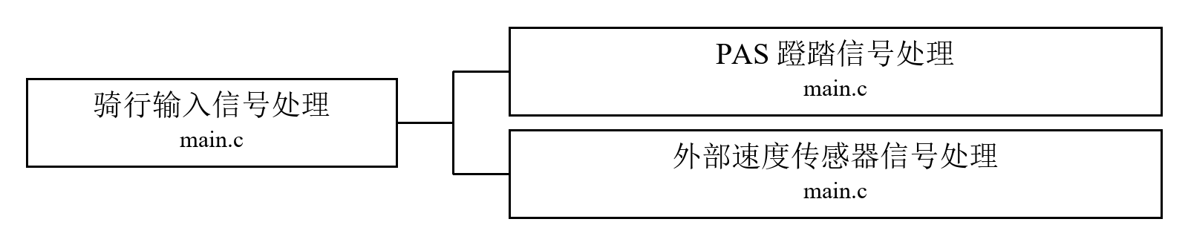
图 5 骑行输入信号处理层次结构

4.1.1.1.5 目标电流计算层次结构
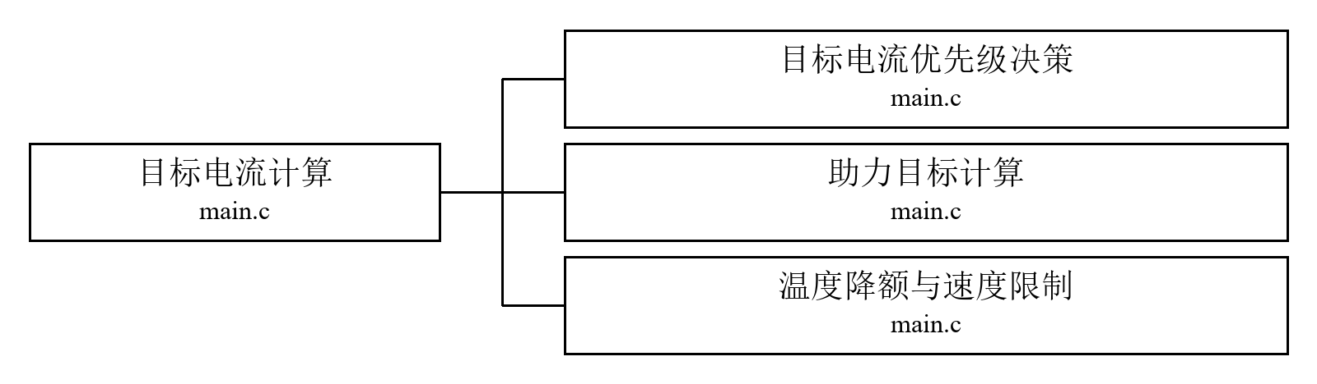
图 6 目标电流计算层次结构

4.1.1.1.6 FOC 电流环与 SVPWM 输出层次结构
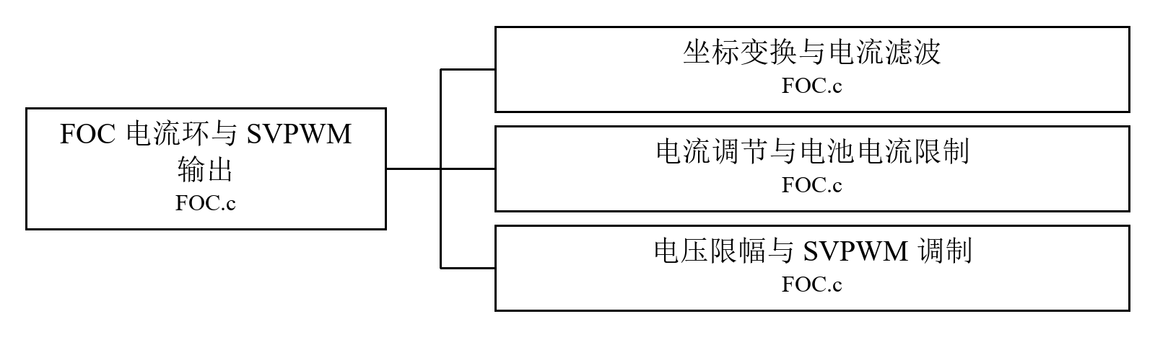
图 7 FOC 电流环与 SVPWM 输出层次结构

4.1.1.1.7 系统状态确定与故障保护层次结构
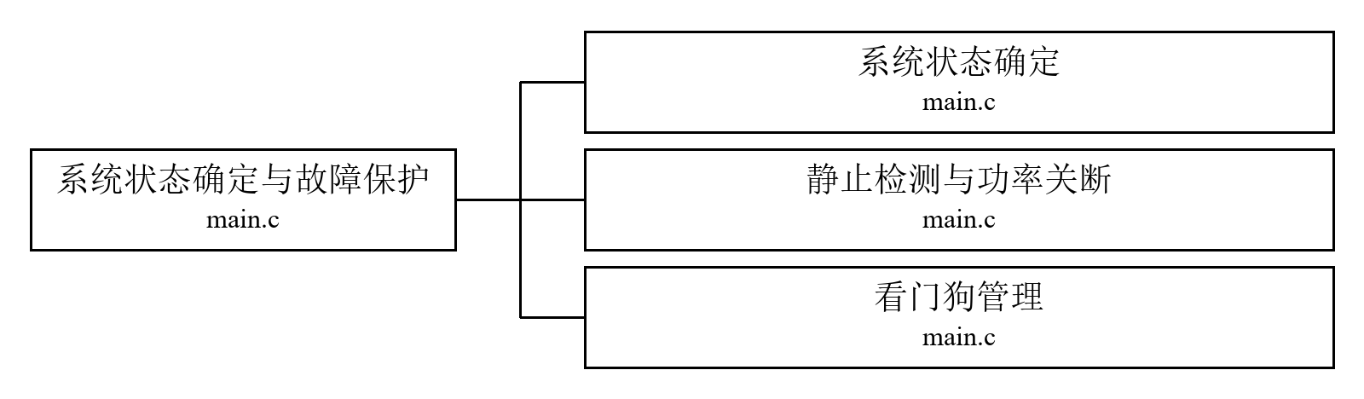
图 8 系统状态确定与故障保护层次结构

4.1.1.1.8 电机参数自学习层次结构
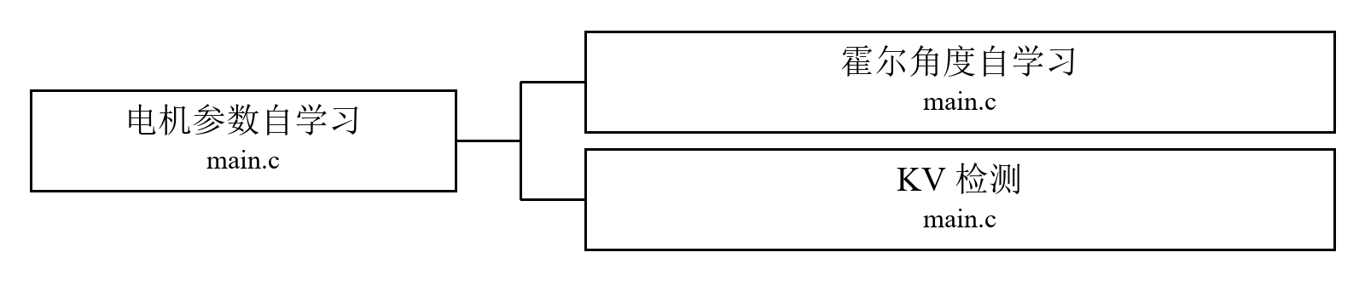
图 9 电机参数自学习层次结构
初始化：完成系统时钟、外设、控制参数与虚拟 EEPROM 的初始化，校准模拟通道偏置，装载电机参数并确定初始转子位置。
显示通信与遥控处理：按编译期选定的协议与显示仪表双向收发 UART 帧，解析遥控指令并施加到电机控制，组帧上报运行数据。
模拟量采集：采集油门、刹车、扭矩、电池电压、温度等常规模拟量与三相电流注入式模拟量，滤波后供控制使用。
霍尔信号采集与转子位置确定：捕获霍尔换相事件确定转子电角度，通过扇区内插值或锁相环外推估计实时转子位置，并测量电机转速。
骑行输入信号处理：处理蹬踏（PAS）脉冲与外部速度脉冲，去抖后测量周期并计算助力相关量。
目标电流计算：综合刹车、电压、推车、蹬踏、油门、扭矩与温度条件，按优先级计算交轴目标电流（转矩指令）。
FOC 电流环与 SVPWM 输出：在每个 PWM 周期内完成 Clarke/Park 坐标变换、交直轴电流 PI 调节、电压限幅与空间矢量调制，输出三相 PWM 占空比。
系统状态确定与故障保护：以 16Hz 慢循环确定系统运行状态，检测电机静止/堵转并关断输出，管理看门狗。
电机参数自学习：开环拖动电机测量霍尔换相角与电机 KV 值，写入虚拟 EEPROM 供运行使用。
参数存储：以两页 Flash 轮转的虚拟 EEPROM 方式存储电机自学习参数与显示参数，掉电不丢失。

4.1.2 产品集成顺序
集成初始化。
先集成No2 协议处理、Kunteng 协议处理、Bafang 协议处理、KingMeter 协议处理、EBiCS 协议处理，再集成显示通信与遥控处理。
先集成常规通道采集与滤波、相电流注入式采集与动态通道切换、上电偏置校准，再集成模拟量采集。
先集成霍尔换相信号采集、转子位置估计、转速测量，再集成霍尔信号采集与转子位置确定。
先集成PAS 蹬踏信号处理、外部速度传感器信号处理，再集成骑行输入信号处理。
先集成目标电流优先级决策、助力目标计算、温度降额与速度限制，再集成目标电流计算。
先集成坐标变换与电流滤波、电流调节与电池电流限制、电压限幅与 SVPWM 调制，再集成FOC 电流环与 SVPWM 输出。
先集成系统状态确定、静止检测与功率关断、看门狗管理，再集成系统状态确定与故障保护。
先集成霍尔角度自学习、KV 检测，再集成电机参数自学习。
集成参数存储。

4.2 接口设计

4.2.1 外部接口

4.2.1.1 外部软件接口
显示仪表协议：经 USART1（PB6/PB7，重映射）按所选协议与显示仪表双向交换遥控指令与运行数据，支持 No2（默认）、Kunteng、Bafang、KingMeter 618U/901U、EBiCS（ANT+ LEV 逻辑）与调试 ASCII 输出；
参数配置工具：JavaConfigurator（Lishui Parameter Configurator）为离线配置工具，读取并改写 config.h 中的编译期参数（显示协议、限速、限流、轮径等），不参与运行时通信；

4.2.2 内部接口

4.2.2.1 软件相关的中断概述
中断服务程序功能：TIM1 注入式 ADC 转换完成中断内执行 FOC 计算与 PWM 占空比更新；TIM2 捕获中断处理霍尔换相事件；TIM3 周期中断产生 8kHz 时基、维持各类计数器并触发常规 ADC；EXTI 中断置位 PAS/速度标志；USART 空闲中断置位串口接收标志。
中断源 | 优先级 | 职责 | 触发
ADC1_2 | 0,0（最高） | 双 ADC 共享中断（注入/常规转换） | 注入转换完成（TIM1 CCR4 硬件触发）

4.2.2.2 软件相关的任务概述
主程序功能：系统初始化、模拟通道偏置校准、参数装载、初始位置确定；主循环内依次执行显示通信处理、常规 ADC 数据处理、PAS/速度信号处理、目标电流计算、PWM 使能控制与 16Hz 慢循环任务（状态确定、温度更新、调试输出、看门狗刷新）。

4.2.2.3 中断和任务间共享资源分析
主循环与中断通过全局标志位交换数据，实时性最强的电流环只在 TIM1 注入转换完成中断中执行。

4.3 时间系统设计
正常运行：以 15.8kHz 周期执行电流环 FOC 计算与 SVPWM 输出，主循环计算目标电流，转子位置按插值/锁相环/六步三种方式估计；

4.4 运行设计

4.4.1 顶层运行设计
软件采用主程序加中断的方式运行：主程序完成初始化后进入无限循环，查询各中断置位的标志并执行非实时任务；实时控制任务（电流环）完全在中断服务程序中完成。

4.4.2 任务及中断运行设计

4.4.2.1 初始化运行设计
初始化的职责：完成系统时钟配置、ADC外设配置、显示接口初始化、虚拟EEPROM页状态检查与修复，并确定初始转子位置。
接口输入：虚拟EEPROM页状态与存储变量、ADC原始采样配置、霍尔状态。接口输出：配置后的系统时钟与ADC外设、可用的虚拟EEPROM存储页、初始转子位置q31_rotorposition_absolute、DMA接收缓冲。进入条件：上电或复位后由主程序调用一次。
初始化：输入config.h 编译期参数、虚拟 EEPROM 存储的电机参数、模拟通道原始采样值、复位标志。输出初始化后的外设配置、电机状态结构 MS 与参数结构 MP、PI 调节器参数、各通道偏置值、初始转子位置。

4.4.2.2 显示通信与遥控处理运行设计
显示通信与遥控处理的职责：按编译期选定的协议与显示仪表双向收发 UART 帧，解析遥控指令并施加到电机控制，组帧上报运行数据。
接口输入：USART1 DMA 循环接收缓冲中的仪表帧、电机状态 MS、电机参数 MP。接口输出：应答帧、助力等级 MS.assist_level、灯控输出、推车助力标志 ui8_Push_Assist_flag、直接电流给定 KM.DirectSetpoint、限速与轮径等参数。进入条件：USART1 空闲中断置位 ui8_UART_flag 后由主循环查询调用；UART 错误中断回调中重新初始化协议状态机。各协议初始化函数启动 UART DMA 循环接收；主循环检测到 ui8_UART_flag 后调用对应协议服务函数，服务完成后清零该标志。服务函数依据 DMA 计数寄存器与上次指针的差值从循环缓冲取出新增字节（含回绕处理），按协议校验（异或或累加和），校验失败时丢弃或重同步接收；解析出的遥控指令施加到助力等级、灯控、推车助力标志及限速/轮径等参数，组帧上报的轮转周期由速度换算，电池电流、电量、错误码、刹车状态等按协议周期上报。
显示通信与遥控处理：输出12 字节发送帧、助力等级、灯控输出、EEPROM 参数更新。

4.4.2.3 No2 协议处理运行设计
No2 协议处理的职责：以 No2 协议（默认配置）收发仪表帧，解析助力等级、灯控、推车指令并上报运行数据。
接口输入：64 字节 DMA 循环接收缓冲中的 20 字节仪表帧、电机状态 MS。接口输出：14 字节应答帧、MS.assist_level、大灯输出、推车助力标志。进入条件：主循环在 ui8_UART_flag 置位时调用 No2_Service。No2_Init 初始化时启动 64 字节 DMA 循环接收；No2_Service 按 DMA1_Channel5 计数寄存器与上次指针差值取出新增字节（含回绕处理），以 20 字节帧长和第 20 字节等于前 19 字节按位异或进行校验，校验失败整帧丢弃；解析接收帧后调用 No2_update 施加助力等级、灯控与推车指令并准备上报数据，最后以 HAL_UART_Transmit 阻塞发送 14 字节应答帧。

4.4.2.4 Kunteng 协议处理运行设计
Kunteng 协议处理的职责：以 Kunteng 协议收发 13 字节仪表帧，解析仪表参数（P1~P5、C1~C14 系列）并上报运行数据。
接口输入：13 字节 DMA 循环接收缓冲、电机状态 MS、电机参数 MP、虚拟 EEPROM 存储的显示参数。接口输出：13 字节发送帧、助力等级、灯控输出、EEPROM 参数更新。进入条件：编译配置为 DISPLAY_TYPE_KUNTENG；主循环在 ui8_UART_flag 置位时调用 check_message。

4.4.2.5 Bafang 协议处理运行设计
Bafang 协议处理的职责：以 Bafang 协议按请求-应答方式向仪表提供速度、状态、电量、功率等数据，并接收助力等级、灯与轮径指令。
接口输入：64 字节 DMA 循环接收缓冲中的 0x11 请求帧/0x16 信息帧、电机状态 MS。接口输出：各命令应答帧、助力等级、灯控输出、推车助力标志。进入条件：编译配置为 DISPLAY_TYPE_BAFANG 系列；主循环在 ui8_UART_flag 置位时调用 bafang_update 与 Bafang_Service。

4.4.2.6 KingMeter 协议处理运行设计
KingMeter 协议处理的职责：以 KingMeter 618U（J-LCD）或 901U（KM5s）协议收发仪表帧，解析运行指令与设置指令（含自学习触发）。
接口输入：618U 为 6 字节接收缓冲、901U 为 64 字节 DMA 循环缓冲；电机状态 MS。接口输出：618U 为 8 字节帧、901U 为 0x3A 帧；助力等级、灯控、推车标志、直接电流给定、自学习触发。进入条件：编译配置为 DISPLAY_TYPE_KINGMETER_618U/901U；主循环在 ui8_UART_flag 置位时调用 KingMeter_Service。

4.4.2.7 EBiCS 协议处理运行设计
EBiCS 协议处理的职责：以 EBiCS 协议（ANT+ LEV 逻辑）按页收发 12 字节帧，周期性广播运行页并处理仪表页指令。
接口输入：12 字节 DMA 接收缓冲、电机状态 MS、电机参数 MP。接口输出：12 字节广播页帧、助力/再生等级、灯控、自学习触发。进入条件：编译配置为 DISPLAY_TYPE_EBiCS；接收在 ui8_UART_flag 置位时处理，发送每 4 个慢循环（约 4Hz）轮流执行。

4.4.2.8 模拟量采集运行设计
模拟量采集的职责：采集油门、刹车、扭矩、电池电压、温度等常规模拟量与三相电流注入式模拟量，滤波后供控制使用。
接口输入：ADC1 八通道、ADC2 注入通道及各通道引脚模拟量。接口输出：adcData 缓冲、滤波后的油门/扭矩/刹车值、相电流 1/2 值、偏置值。进入条件：常规通道由 TIM3 触发经 DMA 采集、主循环查询处理；注入通道由 TIM1 CCR4 触发、在注入转换完成中断内处理。
模拟量采集：输入表3.2-10 所列 8 路模拟通道。

4.4.2.9 常规通道采集与滤波运行设计
常规通道采集与滤波的职责：采集并滤波电池电压、油门、三路常规相电流、AD2、AD1 与内部温度共 8 个常规通道。
接口输入： 8 路模拟通道。接口输出：adcData[0]~adcData[7]、滤波后的油门/扭矩/刹车值、MS.Voltage、MS.int_Temperature。进入条件：TIM3 TRGO 触发 ADC1 扫描，DMA 完成回调置标志，主循环查询处理。

4.4.2.10 相电流注入式采集与动态通道切换运行设计
相电流注入式采集与动态通道切换的职责：以双 ADC 注入同步方式在每个 PWM 周期采集两相电流，按占空比动态选择可测相并由基尔霍夫定律计算第三相。
接口输入：ADC1/ADC2 注入通道（PA4/PA5/PA6）、三相占空比 switchtime。接口输出：i16_ph1_current、i16_ph2_current、动态切换后的注入通道配置与 CCR4 采样时刻。进入条件：TIM1 CCR4 比较事件触发注入转换，注入转换完成中断内读取。

4.4.2.11 上电偏置校准运行设计
上电偏置校准的职责：上电后电机未通电时采集 32 次常规 ADC 数据求均值，确定相电流、油门与扭矩通道的零位偏置。
接口输入：常规 ADC 的相电流、油门、扭矩通道采样值。接口输出：ui16_ph1_offset、ui16_ph2_offset、ui16_ph3_offset、ui16_throttle_offset、ui16_torque_offset。进入条件：初始化阶段关断 PWM 并延时 500ms 稳定后执行一次。

4.4.2.12 霍尔信号采集与转子位置确定运行设计
霍尔信号采集与转子位置确定的职责：捕获霍尔换相事件确定转子电角度，通过扇区内插值或锁相环外推估计实时转子位置，并测量电机转速。
接口输入：三路霍尔信号（PA0~PA2）、TIM2计数值、霍尔角度表。接口输出：q31_rotorposition_absolute（q31格式转子电角度）、转子位置估计状态、转速与滤波后霍尔间隔。进入条件：TIM2捕获中断处理霍尔事件；TIM1注入转换完成中断内估计转子位置。

4.4.2.13 霍尔换相信号采集运行设计
霍尔换相信号采集的职责：以三路霍尔异或信号作为 TIM2 输入，捕获每次换相跳变并查表更新转子基准角度与旋转方向。
接口输入：霍尔电平（GPIOA IDR 低 3 位）、TIM2 捕获值 CCR1。接口输出：ui16_timertics（相邻霍尔事件间隔）、q31_rotorposition_hall（扇区基准角）、旋转方向 i8_recent_rotor_direction、换相计数器复位。进入条件：TIM2 输入捕获中断触发（TIM2 从模式复位，异或组合输入，500kHz 计数）。

4.4.2.14 转子位置估计运行设计
转子位置估计的职责：在每个 PWM 周期内依据霍尔间隔与计时值，以线性插值、锁相环外推或六步扇区中点方式估计实时转子电角度。
接口输入：q31_rotorposition_hall、ui16_timertics、TIM2 当前计数值 ui16_tim2_recent、q31_angle_per_tic、PLL 误差。接口输出：q31_rotorposition_absolute、MS.system_state（Interpolation/PLL/SixStep）、六步标志 ui8_6step_flag、溢出标志 ui8_overflow_flag。进入条件：TIM1 注入转换完成中断内、霍尔角度自学习完成后执行。

4.4.2.15 转速测量运行设计
转速测量的职责：由滤波后霍尔间隔计算电机转速、电转频率与车速，供控制与显示使用。
接口输入：uint32_tics_filtered（滤波后霍尔间隔）、外部速度计数器。接口输出：MS.Speed、uint32_SPEEDx100_cumulated（车速×100 滤波值）、ui16_erps（电转频率）。进入条件：主循环与慢循环周期执行；速度控制标志置位时更新电转频率。
霍尔信号采集与转子位置确定：输入三路霍尔信号（PA0~PA2）、TIM2 计数值、EEPROM 中的霍尔角度表。

4.4.2.16 骑行输入信号处理运行设计
骑行输入信号处理的职责：处理蹬踏（PAS）脉冲与外部速度脉冲，去抖后测量周期并计算助力相关量。
接口输入：PAS 引脚电平（PB8）、速度引脚脉冲（PB5）、TIM3 计数器。接口输出：uint32_PAS（PAS 周期滤波值）、PAS 高电平占比、扭矩累积值、蹬踏方向判定、MS.Speed（外部速度源时）。进入条件：PB8/PB5 下降沿外部中断置位标志，主循环查询处理。

4.4.2.17 PAS 蹬踏信号处理运行设计
PAS 蹬踏信号处理的职责：测量相邻 PAS 脉冲间隔与高电平占比，用于助力计算与蹬踏方向判定，并在扭矩传感器模式下累积单圈扭矩。
接口输入：uint32_PAS_counter（8kHz 时基计数）、uint32_PAS_HIGH_counter、ui16_torque 与偏置。接口输出：uint32_PAS（1/4 一阶滤波的脉冲间隔）、uint32_PAS_fraction（高电平占比×100）、uint32_torque_cumulated（单圈扭矩累积）、蹬踏停止标志（PAS_counter 超时）。进入条件：ui8_PAS_flag 置位后主循环调用。PAS 计数器门限与超时值按源码赋值判定脉冲有效性和停止蹬踏；停止蹬踏时助力目标清零并复位 PAS 值。

4.4.2.18 外部速度传感器信号处理运行设计
外部速度传感器信号处理的职责：测量外部速度传感器相邻脉冲间隔，换算车轮速度（外部速度源编译配置下启用）。
接口输入：uint32_SPEED_counter（8kHz 时基计数）。接口输出：MS.Speed、uint32_SPEEDx100_cumulated。进入条件：ui8_SPEED_flag 置位后主循环调用（仅 SPEEDSOURCE=EXTERNAL 编译配置）。

4.4.2.19 目标电流计算运行设计
目标电流计算的职责：综合刹车、电压、推车、蹬踏、油门、扭矩与温度条件，按优先级计算交轴目标电流（转矩指令）。
接口输入：brake_flag、MS.Voltage、推车助力标志、PAS/扭矩/油门滤波值、MS.assist_level、温度、车速。接口输出：int32_temp_current_target、MS.i_q_setpoint（经温度降额后的最终目标）。进入条件：主循环每轮执行，慢循环更新状态量。目标电流计算由主循环中的优先级决策、助力目标计算与温度降额代码实现；刹车判定由 brake_is_set、油门判定由 throttle_is_set、温度由 T_NTC 提供，配置常量取自 config.h 与 main.h。
目标电流计算：输入刹车标志、MS.Voltage、推车助力标志、PAS/扭矩/油门滤波值、MS.assist_level、温度、车速。输入brake_flag、车速、MS.Voltage、ui8_Push_Assist_flag。

4.4.2.20 目标电流优先级决策运行设计
目标电流优先级决策的职责：按"再生制动>欠压保护>推车助力>正常骑行"的优先级确定目标电流来源。
接口输入：brake_flag、MS.Voltage、ui8_Push_Assist_flag。接口输出：int32_temp_current_target。进入条件：主循环每轮执行。刹车状态由 brake_is_set 返回刹车引脚为低或映射刹车量大于0。

4.4.2.21 助力目标计算运行设计
助力目标计算的职责：在扭矩传感器模式（默认）或扭矩模拟模式下，由蹬踏、扭矩、助力等级与油门计算助力目标电流。
接口输入：uint32_PAS、uint32_torque_cumulated、MS.assist_level、ui16_throttle 与偏置、车速。接口输出：int32_temp_current_target、uint16_mapped_throttle、uint16_mapped_PAS。进入条件：主循环每轮执行（正常骑行分支）。油门有效性由 throttle_is_set 依据映射油门量是否大于0判定。

4.4.2.22 温度降额与速度限制运行设计
温度降额与速度限制的职责：按电机与控制器温度对目标电流降额，超温时平滑降至零；可选编译配置下按车速限制目标。
接口输入：MS.Temperature、MS.int_Temperature、车速滤波值、目标电流。接口输出：MS.i_q_setpoint。进入条件：主循环每轮执行（目标电流计算末尾）。电机温度降额在 100℃~130℃ 区间将目标线性映射至零（MOTOR_TEMPERATURE_THRESHOLD/MAX）；控制器温度降额在 70℃~80℃ 区间将目标线性映射至零（CONTROLLER_TEMPERATURE_THRESHOLD/MAX）；两者在默认配置 R_TEMP_PULLUP=0、INT_TEMP_25=0 时均不生效，NTC 配置下由 T_NTC 计算温度后生效。限速在 LEGALFLAG 编译配置下生效（默认关闭），非刹车状态下车速在 25~27km/h 区间将目标线性映射至零，蹬踏停止时按 5~7km/h 区间限速。KV 检测期间（ui8_KV_detect_flag 非零）目标覆盖为检测电流值，检测完成后恢复。

4.4.2.23 FOC 电流环与 SVPWM 输出运行设计
FOC 电流环与 SVPWM 输出的职责：在每个 PWM 周期内由 FOC_calculation 完成 Clarke/Park 坐标变换、dq 电流滤波、调用 runPIcontrol 进行交直轴电流 PI 调节与电池电流限流、电压幅值限幅，逆 Park 变换后调用 svpwm 计算三相比较值 switchtime[0..2]（供写入 CCR1/CCR2/CCR3）。
接口输入：两相电流采样值、转子电角度、交轴电流目标、电机状态 MS。接口输出：switchtime[0..2]（三相比较值，写入 CCR1/CCR2/CCR3）、MS.i_d/i_q/u_d/u_q/u_abs、电池电流估计值。进入条件：TIM1 注入转换完成中断内、PWM 使能（MOE 置位）时调用 FOC_calculation。

4.4.2.24 坐标变换与电流滤波运行设计
坐标变换与电流滤波的职责：以 CMSIS-DSP q31 定点库完成 Clarke 与 Park 变换，将相电流变换到旋转 dq 坐标系并滤波。
接口输入：i16_ph1_current、i16_ph2_current、q31_rotorposition_absolute。接口输出：MS.i_d、MS.i_q（1/16 一阶滤波值）。进入条件：FOC_calculation 内每个 PWM 周期执行。

4.4.2.25 电流调节与电池电流限制运行设计
电流调节与电池电流限制的职责：以 PI 调节器闭环控制交直轴电流，估计电池电流并在超限时切换为电池电流闭环（带滞回）。
接口输入：MS.i_q、MS.i_d、MS.i_q_setpoint、MS.i_d_setpoint、电池电流限制参数。接口输出：q31_u_q_temp、q31_u_d_temp、MS.Battery_Current（mA）、电池限流标志 ui8_BC_limit_flag。进入条件：FOC_calculation 内每个 PWM 周期执行。

4.4.2.26 电压限幅与 SVPWM 调制运行设计
电压限幅与 SVPWM 调制的职责：runPIcontrol 对 dq 电压矢量按 _U_MAX 做幅值等比限幅并写 MS.u_d/MS.u_q/MS.u_abs；svpwm 按 UM1052 第 4.9 节算法由 q31_u_alpha/q31_u_beta 计算三相空间矢量调制比较值 switchtime[0..2]。
接口输入：q31_u_d_temp、q31_u_q_temp。接口输出：MS.u_d/MS.u_q/MS.u_abs、switchtime[0..2]。进入条件：FOC_calculation 内每个 PWM 周期执行。

4.4.2.27 系统状态确定与故障保护运行设计
系统状态确定与故障保护的职责：以 16Hz 慢循环确定系统运行状态，检测电机静止/堵转并关断输出，管理看门狗。
接口输入：换相计数器、六步标志、TIM3 计数器、复位标志。接口输出：SystemState、PWM 使能控制（MOE 位）、LED 指示、看门狗刷新。进入条件：TIM3 计数超过 500 时主循环执行慢循环；看门狗在主循环每轮刷新。
系统状态确定与故障保护：输入换相计数器的清零事件（整圈/半圈霍尔事件）、MS.i_q_setpoint。输出看门狗定时器配置、复位原因指示（LED/串口）。调用条件初始化时启动，主循环每轮及自学习循环内刷新。

4.4.2.28 系统状态确定运行设计
系统状态确定的职责：每 16Hz 慢循环依据换相计数与六步标志确定系统运行状态。
接口输入：uint16_half_rotation_counter、uint16_full_rotation_counter、ui8_6step_flag。接口输出：SystemState、LED 状态。进入条件：慢循环（TIM3 计数>500，约 61ms）每轮执行。

4.4.2.29 静止检测与功率关断运行设计
静止检测与功率关断的职责：监测电机换相是否持续，静止/堵转时立即关闭功率输出，目标电流非零时重新使能。
接口输入：整圈/半圈换相计数器的清零事件与 TIM3 周期中断。接口输出：TIM1 BDTR 的 MOE 位（PWM 主输出使能）、转子位置更新。进入条件：TIM3 中断维持换相计数，主循环每轮判定。

4.4.2.30 看门狗管理运行设计
看门狗管理的职责：以独立看门狗监控程序运行，超时复位系统，并在启动时区分复位原因。
接口输入：RCC 复位标志。接口输出：看门狗定时器配置（预分频 32、重装载 1000）、复位原因指示（LED/串口）。进入条件：初始化时启动独立看门狗。看门狗复位时 LED 常亮并输出“watchdog reset!”，正常复位输出“regular reset”。
看门狗管理负责初始化并启动独立看门狗（预分频32、重装载1000，约1s超时），主循环每轮刷新，并在启动时依据RCC复位标志区分看门狗复位与正常复位。

4.4.2.31 电机参数自学习运行设计
电机参数自学习模块负责执行自学习流程：置开环拖动标志，复位转子绝对位置与霍尔顺序，设置d轴电流给定，调用autodetect完成霍尔角度自学习；结束后写霍尔顺序与霍尔角度到虚拟EEPROM，并置KV检测标志以触发后续KV检测阶段。KV值的实际估算由后续流程完成，不在本模块内执行。
接口输入：霍尔状态序列、转子角度给定、电机电压与转速。接口输出：霍尔角度表（Hall_45 等 6 个）、霍尔顺序、KV 值及 EEPROM 写入。进入条件：上电组合键（刹车+油门保持约 7s）、仪表设置指令（KingMeter P18、EBiCS 页 6）或调试配置电压正常时触发。

4.4.2.32 霍尔角度自学习运行设计
霍尔角度自学习的职责：以开环角度步进拖动电机，循环1080步、每步约1度并延时5ms，记录12个霍尔换相事件（6正6反）对应的q31电角度到Hall_45/Hall_51/Hall_13/Hall_32/Hall_26/Hall_64，结束后按方向写霍尔顺序并写入虚拟EEPROM。
接口输入：霍尔换相事件序列、开环角度步进。接口输出：Hall_45/Hall_51/Hall_13/Hall_32/Hall_26/Hall_64（q31 角度）、i16_hall_order（±1）、EEPROM 更新。进入条件：上电后刹车与油门同时保持 35×200ms（约 7s，注释称 10s [待确认]）触发，或经仪表指令/调试配置触发。

4.4.2.33 KV 检测运行设计
KV 检测的职责：霍尔角度自学习结束后将ui8_KV_detect_flag置为30以进入KV检测阶段，由后续流程使用转速与电压量估算电机KV值并写入虚拟EEPROM；autodetect仅负责触发该标志。
接口输入：uint32_SPEEDx100_cumulated（车速×100 滤波值）、MS.Voltage、MS.u_q、检测计数器。接口输出：ui32_KV（滤波后的 KV 估计值）、EEPROM KV 写入。进入条件：霍尔角度自学习结束置 ui8_KV_detect_flag=30 后自动执行。

4.4.2.34 参数存储运行设计
参数存储的职责：以两页 Flash 轮转的虚拟 EEPROM 方式存储电机自学习参数与显示参数，掉电不丢失。
接口输入：Flash 页 30/31（0x08007800 起 2KB）存储内容。接口输出：各虚拟地址变量的读出/写入结果。进入条件：上电初始化（EE_Init、EE_ReadVariable）、自学习/参数变更时（EE_WriteVariable），写前需解锁 Flash。

4.4.3 运行模块组合
初始化。
显示通信与遥控处理组合No2 协议处理、Kunteng 协议处理、Bafang 协议处理、KingMeter 协议处理、EBiCS 协议处理。
模拟量采集组合常规通道采集与滤波、相电流注入式采集与动态通道切换、上电偏置校准。
霍尔信号采集与转子位置确定组合霍尔换相信号采集、转子位置估计、转速测量。
骑行输入信号处理组合PAS 蹬踏信号处理、外部速度传感器信号处理。
目标电流计算组合目标电流优先级决策、助力目标计算、温度降额与速度限制。
FOC 电流环与 SVPWM 输出组合坐标变换与电流滤波、电流调节与电池电流限制、电压限幅与 SVPWM 调制。
系统状态确定与故障保护组合系统状态确定、静止检测与功率关断、看门狗管理。
电机参数自学习组合霍尔角度自学习、KV 检测。
参数存储。

4.4.4 空间与时间运行设计

4.4.4.1 内存空间分配
事项 | 内容
EB-PREQ1 | 应用软件编译产物存放于片上 Flash：标准链接配置下应用区为 0x08000000 起 32KB；实际构建采用 Bootloader 链接脚本，应用区为 0x08001000 起 29KB，另有 0x08007800 起 2KB 虚拟 EEPROM 区（应用区末端与 EEPROM 区存在重叠风险 [待确认]）与 0x08000000 起 Bootloader 区
EB-PREQ7 | 独立看门狗超时约 0.8s（预分频 32、重装值 1000，按 40kHz LSI 计；代码注释按 32kHz 计算为 1s [待确认]），主循环须在此时间内完成一轮刷新

4.5 数据设计

4.5.1 关键数据构成
变量 | 含义 | 数值或单位 | 说明
MS.Speed | 霍尔间隔滤波值>>3 | 静止 32000 | [待确认]
ui16_erps | 电转频率 | 电转/秒 | 标度 [待确认]

4.6 待解决的问题
注：代码中多处将 MS.Speed（=霍尔间隔>>3）直接按 500kHz 计时标度参与换算（电转频率、显示轮转周期），与该标度的理论换算存在约 8 倍出入；Bafang 速度发送处注释自述采用经验系数 ×20/256 修正，标度设计意图 [待确认]。
推车助力：推车助力标志置位时目标取助力等级×300/256（Kunteng 协议档位 6 置位该标志；Kunteng 专用分支另引用未定义变量 ui8_Walk_Assist_flag，编译该协议时存在编译错误风险 [待确认]）；
LED 指示：看门狗复位标志存在时 LED 常亮，否则每慢循环翻转一次（正常运行时约 8Hz 闪烁）；状态枚举中 Regen、BatteryCurrentLimit、IdleRun 三个值已定义但代码未使用 [待确认]。
配置独立看门狗：预分频 32、重装值 1000，超时约 0.8s（代码注释按 32kHz LSI 计算为 1s，数据手册 LSI 为 40kHz [待确认]）；
序号 | 字段 | 编码 | 说明
3 | 油门模式 | 原码 | Throttle_mode，数值含义未读出 [待确认]

5 附录A 软件概要设计与需求的跟踪矩阵

5.1 A.1 逆向跟踪矩阵
需求标识 | 概要设计章节
EB-FREQ1 | 4.4.2.1
EB-FREQ2 | 4.4.2.2
EB-FREQ2-1 | 4.4.2.3
EB-FREQ2-2 | 4.4.2.4
EB-FREQ2-3 | 4.4.2.5
EB-FREQ2-4 | 4.4.2.6
EB-FREQ2-5 | 4.4.2.7
EB-FREQ3 | 4.4.2.8
EB-FREQ3-1 | 4.4.2.9
EB-FREQ3-2 | 4.4.2.10
EB-FREQ3-3 | 4.4.2.11
EB-FREQ4 | 4.4.2.12
EB-FREQ4-1 | 4.4.2.13
EB-FREQ4-2 | 4.4.2.14
EB-FREQ4-3 | 4.4.2.15
EB-FREQ5 | 4.4.2.16
EB-FREQ5-1 | 4.4.2.17
EB-FREQ5-2 | 4.4.2.18
EB-FREQ6 | 4.4.2.19
EB-FREQ6-1 | 4.4.2.20
EB-FREQ6-2 | 4.4.2.21
EB-FREQ6-3 | 4.4.2.22
EB-FREQ7 | 4.4.2.23
EB-FREQ7-1 | 4.4.2.24
EB-FREQ7-2 | 4.4.2.25
EB-FREQ7-3 | 4.4.2.26
EB-FREQ8 | 4.4.2.27
EB-FREQ8-1 | 4.4.2.28
EB-FREQ8-2 | 4.4.2.29
EB-FREQ8-3 | 4.4.2.30
EB-FREQ9 | 4.4.2.31
EB-FREQ9-1 | 4.4.2.32
EB-FREQ9-2 | 4.4.2.33
EB-FREQ10 | 4.4.2.34

5.2 A.2 正向跟踪矩阵
概要设计章节 | 需求标识
4.4.2.1 | EB-FREQ1
4.4.2.2 | EB-FREQ2
4.4.2.3 | EB-FREQ2-1
4.4.2.4 | EB-FREQ2-2
4.4.2.5 | EB-FREQ2-3
4.4.2.6 | EB-FREQ2-4
4.4.2.7 | EB-FREQ2-5
4.4.2.8 | EB-FREQ3
4.4.2.9 | EB-FREQ3-1
4.4.2.10 | EB-FREQ3-2
4.4.2.11 | EB-FREQ3-3
4.4.2.12 | EB-FREQ4
4.4.2.13 | EB-FREQ4-1
4.4.2.14 | EB-FREQ4-2
4.4.2.15 | EB-FREQ4-3
4.4.2.16 | EB-FREQ5
4.4.2.17 | EB-FREQ5-1
4.4.2.18 | EB-FREQ5-2
4.4.2.19 | EB-FREQ6
4.4.2.20 | EB-FREQ6-1
4.4.2.21 | EB-FREQ6-2
4.4.2.22 | EB-FREQ6-3
4.4.2.23 | EB-FREQ7
4.4.2.24 | EB-FREQ7-1
4.4.2.25 | EB-FREQ7-2
4.4.2.26 | EB-FREQ7-3
4.4.2.27 | EB-FREQ8
4.4.2.28 | EB-FREQ8-1
4.4.2.29 | EB-FREQ8-2
4.4.2.30 | EB-FREQ8-3
4.4.2.31 | EB-FREQ9
4.4.2.32 | EB-FREQ9-1
4.4.2.33 | EB-FREQ9-2
4.4.2.34 | EB-FREQ10

6 附录B 模块汇总表
模块 | 需求标识
初始化 | EB-FREQ1
显示通信与遥控处理 | EB-FREQ2
No2 协议处理 | EB-FREQ2-1
Kunteng 协议处理 | EB-FREQ2-2
Bafang 协议处理 | EB-FREQ2-3
KingMeter 协议处理 | EB-FREQ2-4
EBiCS 协议处理 | EB-FREQ2-5
模拟量采集 | EB-FREQ3
常规通道采集与滤波 | EB-FREQ3-1
相电流注入式采集与动态通道切换 | EB-FREQ3-2
上电偏置校准 | EB-FREQ3-3
霍尔信号采集与转子位置确定 | EB-FREQ4
霍尔换相信号采集 | EB-FREQ4-1
转子位置估计 | EB-FREQ4-2
转速测量 | EB-FREQ4-3
骑行输入信号处理 | EB-FREQ5
PAS 蹬踏信号处理 | EB-FREQ5-1
外部速度传感器信号处理 | EB-FREQ5-2
目标电流计算 | EB-FREQ6
目标电流优先级决策 | EB-FREQ6-1
助力目标计算 | EB-FREQ6-2
温度降额与速度限制 | EB-FREQ6-3
FOC 电流环与 SVPWM 输出 | EB-FREQ7
坐标变换与电流滤波 | EB-FREQ7-1
电流调节与电池电流限制 | EB-FREQ7-2
电压限幅与 SVPWM 调制 | EB-FREQ7-3
系统状态确定与故障保护 | EB-FREQ8
系统状态确定 | EB-FREQ8-1
静止检测与功率关断 | EB-FREQ8-2
看门狗管理 | EB-FREQ8-3
电机参数自学习 | EB-FREQ9
霍尔角度自学习 | EB-FREQ9-1
KV 检测 | EB-FREQ9-2
参数存储 | EB-FREQ10

7 附录C 更改记录
第一版。
2026-10-22：修订单元名称、章节编排、层次图及表格格式。

